2013年全国卷二地理试题（高清版）
第Ⅰ卷
图1表示我国部分省级行政区城2005-2010年间迁移人口比重。迁移人口以青壮年为主。读图1并结合相关知识，完成1～2题。
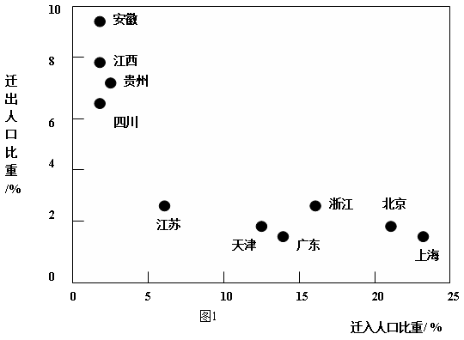
1. 2005～2010年（ ）
A. 迁出人口数量贵州多于四川 B. 迁入人口数量上海多于广东
C. 人口增长率浙江高于江苏 D. 人口自然增长率安徽低于天津
2. 2005～2010年，省级行政区城间的人口迁移（ ）
A. 延缓了皖、赣、黔的老龄化进程 B. 延缓了沪、京、津的老龄化进程
C. 降低了皖、赣、黔的城市化水平 D. 降低了沪、京、津的城市化水平
地膜覆盖具有保温、保湿、保土等作用，可有效提高农作物产量和从产品质量。我国目前使用的地膜多是超薄型地膜，易破，难回收，难以自然降解，造成严重的“白色污染”据此完成3～5题。
3. 我国大部分地区使用地膜覆盖主要在于（ ）
A. 春季 B. 夏季 C. 秋季 D. 冬季
4. 下列地区相比较，地膜覆盖的保湿、保温、保土作用最显著的是（ ）
A. 东南沿海地区 B. 西南地区 C. 东北地区 D. 西北地区
5. 残留在土壤中的地膜会（ ）
①危害作文根系发育 ②阻碍土壤温度提升
③阻碍土壤水费运移 ④加快表土流失速度
A. ①③ B. ①④ C. ②③ D. ②④
图2示意某地区年均温的分布。读图2，完成6～8题。
6. 影响该地区年均温分布特征的主要因素是（ ）
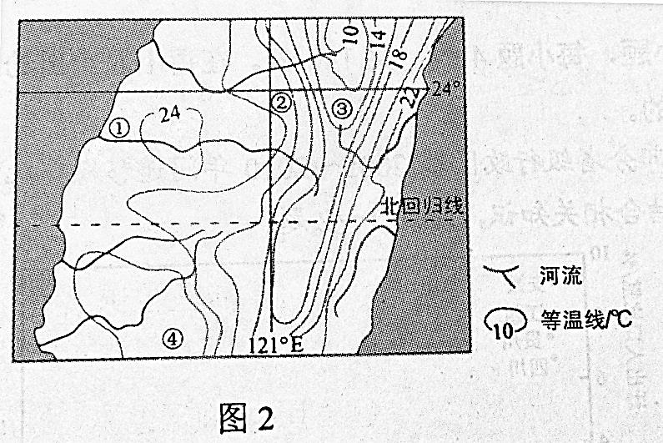
A. 台风 B. 海陆分布
C. 地形 D. 大气环流
7. 图示①②③④四地中，年降水量最低的是（ ）
A. ①地 B. ②地 C. ③地 D. ④地
8.樟树市亚热带常绿阔叶林的优势树种。图示①②③④四地中，可能有樟树集中分布的是（ ）
A. ①地 B. ②地 C. ③地 D. ④地
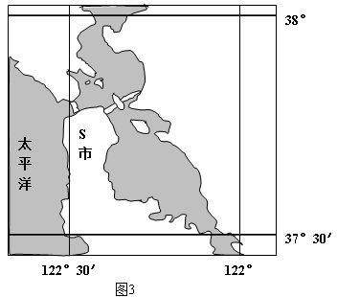
雾是近地面大气层中出现大量微小水滴而形成的一种天气现象。当暖湿空气经过寒冷的下垫而时，就易形成雾。图3中，S市附近海域夏季多雾，并影响S市。据此完成9～11题。
9. S市附近海域夏季多雾的主要原因是（ ）
A.沿岸暖流提供了充足的暖湿空气 B.半岛东侧海湾海水温度较低
C.海陆间气温差异较大 D.沿岸寒流的降温作用较强
10. S市夏季常被雾笼罩，是因为（ ）
A.降水较少 B.气温较高 C.风力较弱 D.光照较强
11. 夏季，S市主要受（ ）
A.季风影响 B.西风带影响 C.低压控制 D.高压控制
第Ⅱ卷
36.（22分）阅读图文资料，完成下列要求。
在湿润和半湿润地区的湖畔、河边和海滨，偶见规模较小的沙丘群，其形成的主要条件为所在地区沙源丰富、多风、植被稀疏。图5所示区城中，M处发育了规模较小的沙丘群;H县城附近是著名的风口，冬春季节风力尤为强劲;河流发源于黄土高原地区。
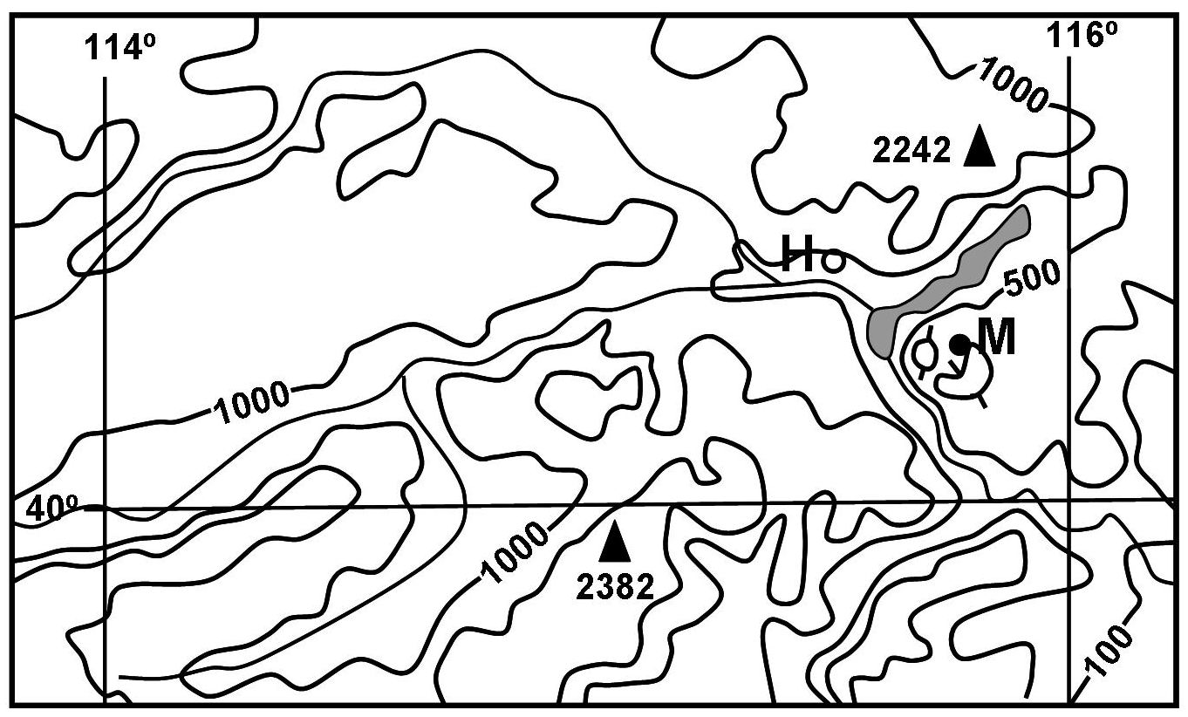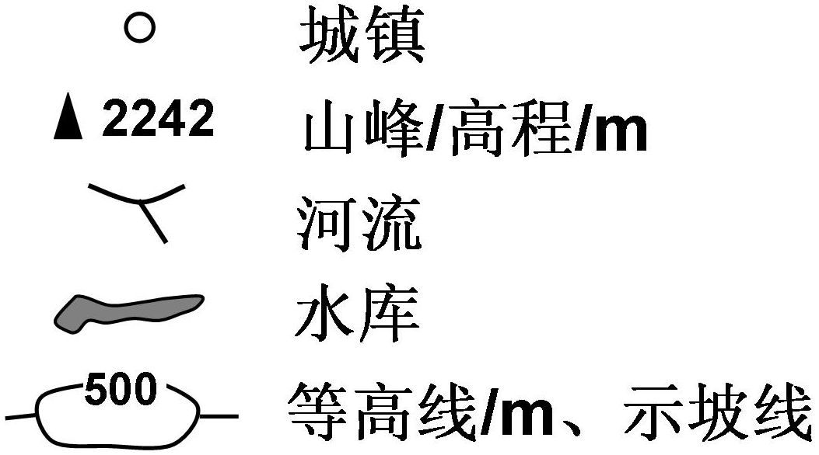
图5
（1）分析M处附近沙源较丰富的原因。(6分)
（2）分析H县城附近冬春季节风力强劲的原因(8分)

(3) 某课外活动小组的同学对M处的沙丘群规模是否会扩大产生了争论，形成了两种不同的观点。选择你支持的一种观点，为其提供论据。(8分)
观点A:M处沙丘群规模会扩大。
观点B:M处沙丘群规模不会扩大。

37. (24分)阅读图文资料.完成下列要求。
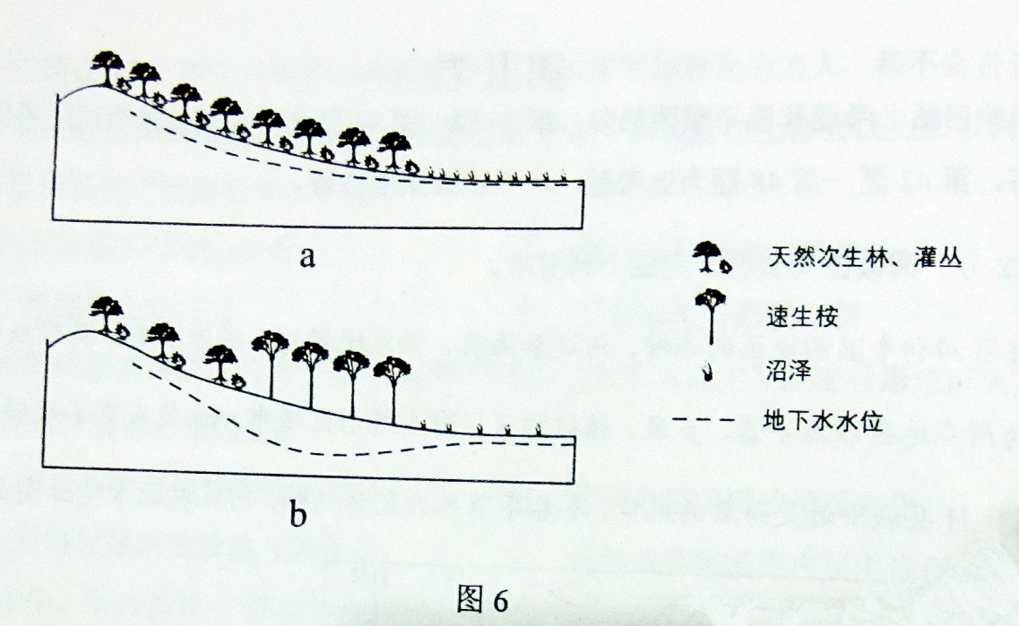
原产澳大利亚东北部热带雨林中的几种高大按树，主根深扎地下，能大量吸收地下水。这几种桉树适应性强，生长迅速，3～5年即可成材，统称“速生桉”。我国西南地区某地引种速生桉作为造纸原料。图6中a、b分别示意该地速生桉种植前、后的变化。
- 读图6a，分析当地沼泽获得稳定水源的原因及过程。(6分)

- 读图6b，分析种植速生桉后当地其他植被的变化及原因。（8分）
- 简述我国西南地区引种速生按发展造纸业的理由。(6分)

- 就降水条件简述我国西南地区不适宜大面积种植速生技的原因。(4分)

42.（10分）【旅游地理】阅读图文资料，完成下列要求。
神农架位于湖北省西北部，是我国著名的旅游景区，该地夏宜避暑，冬可滑雪，吸引了大量游客。图9示意神龙架及其周边地形，图中山峰为神农架主峰神农顶。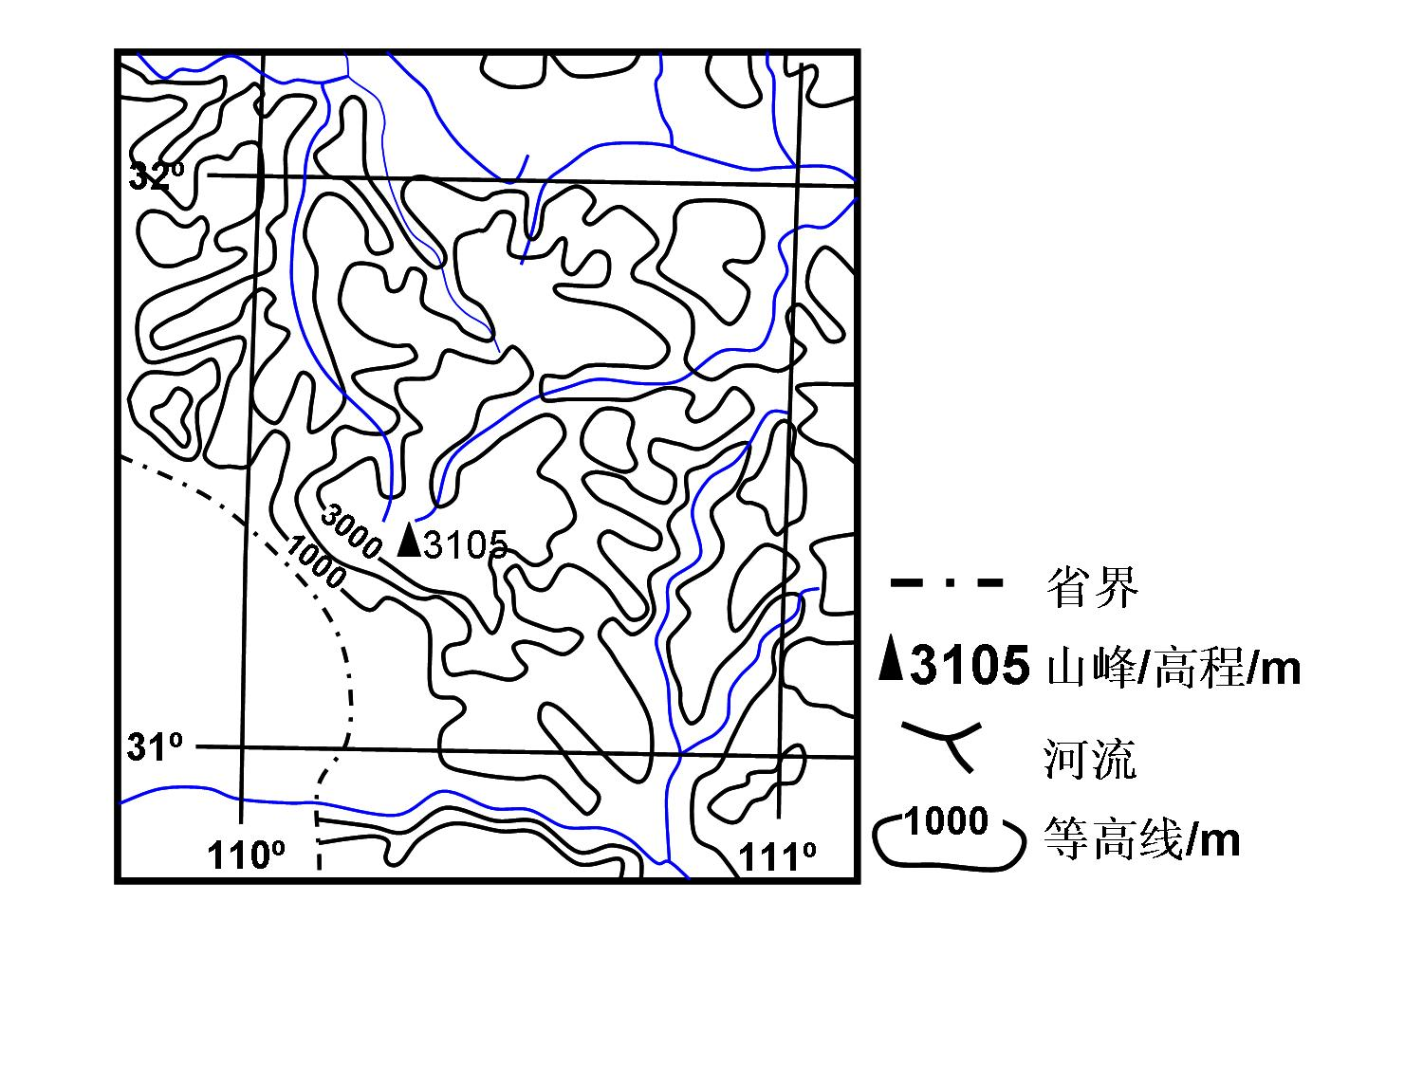
说明神农架夏季、冬季均吸引游客的自然原因。

43.（10分）【自然灾害与防治】阅读材料，完成下列要求。
经过长期的农业生产实践，我国各地不同农作物的播种、收获等的时间相对固定，否则会影响农作物的产量和质量。2013午4月，东北地区持续低温，大田春播时间普遍比常年推迟7～10天。
分析4月份持续低温对东北地区农作物产量和质量的影响。

44.（10分）【环境保护】阅读图文资料，完成下列要求。
图10示意环太湖地区六大名泉分布。历史上六大名泉都以水质优而著称。周围山区是这些名来的水源补给区。近年来，泉水受到污染，部分污染物指标超出国家饮用水标准。
虎丘泉
憨憨泉
桌锡泉泉
金沙泉
惠山泉
太
湖
无碍泉
说明环太湖地区六大名泉水污染造成的危害和难以治理的原因。

2013年全国卷二地理试题答案：
1 | 2 | 3 | 4 | 5 | 6
C | B | A | D | A | C
7 | 8 | 9 | 10 | 11
A | B | D | C | D
36.(22分)
（1）（M处附近的）河流从黄土高原携带大量泥沙，在河边、河床沉积；（3分）（河水水位季节变化大）枯水季节河床裸露；（2分）风沙在此沉积。（1分）
（2）冬春季节盛行西北季风（偏北风）；（2分）河谷延伸方向与盛行风向一致；（3分）H县城附近为河谷交汇之地，（形成风口，导致狭管效应）。（3分）
（3）观点A ：（M处沙丘规模会扩大）
论据：该区域西临黄土高原，北临内蒙古高原，大风可将沙尘吹至此处；（2分）河流持续搬运泥沙；（2分）人类活动用水量增加，导致河床裸露期增长；（2分）风出风口后，在M地速度降低，风沙在此沉积。（2分）
观点B ：（M处沙丘群规模不会扩大）
论据：位于半湿润区，降水较丰富，风沙发生季节短（主要发生在冬春季节）；（2分）河流源地及流经地区植树造林保持水土（使河流搬运的泥沙量减少）；（2分）沙源集中分布在河床与河边，面积较小，不足以形成面积较大的沙丘群；（2分）位于山区，附近有水库，沙丘群难以向周围扩展。（2分）

37、（24分）
（1）原因：山坡上的天然次生林和灌丛能涵养水源。（2分）
过程：截留大气降水，减缓地表径流，增加雨水下渗，（在山地形成水分蓄积地带，）（通过地表径流和地下水）为沼泽提供稳定的水源。（4分）
（2）植被变化：天然次生林和灌丛退化；（2分）沼泽萎缩。（2分）
原因：速生桉大量消耗地下水，地下水位下降。（4分）
（3）速生桉适应性强，成材快，是良好的造纸原料。（3分）发展造纸业能增加就业，创造产值，带动相关产业发展。（3分）
（4）（我国西南地区属亚热带、热带季风气候，）年降水量低于热带雨林区；（2分）（有旱、雨之分，）旱季时间较长，降水较少。（2分）

42.旅游地理（10分）
神农架地处亚热带，（2分）山地海拔较高，（2分）植被茂密，（2分）夏季凉爽，（2分）冬季有积雪。（2分）

43.自然灾害（10分）
东北（农作物春播秋收，一年一熟）适宜农作物生长的时间较短。（2分）春播推迟7～10天，即农作物生长期缩短了7～10天；（3分）错过适宜的播种期，扰乱了农作物正常的生长规律。（3分）所以农作物的产量会减少，质量会降低。

44.环境保护（10分）
危害：泉水（地下水）是重要的饮用水源，人饮用受污染的泉水会危害身体健康；（2分）引用泉水（地下水）灌溉，会污染土壤，导致农产品质量下降（污染物超标。）（2分）
原因：泉水（地下水）（更新速度慢，）自然净化周期长；（2分）（深埋地下，）人工净化困难；（2分）涉及地区广，需要区域联动共同治理。（2分）

